Контрольная работа №1 для 8 кл. В - 1
В заданиях 1-3 выберите правильный вариант ответа.
- Определите, какое действие будет оказывать наэлектризованная палочка на подвешенный шарик в случаях изображенных на рисунках.
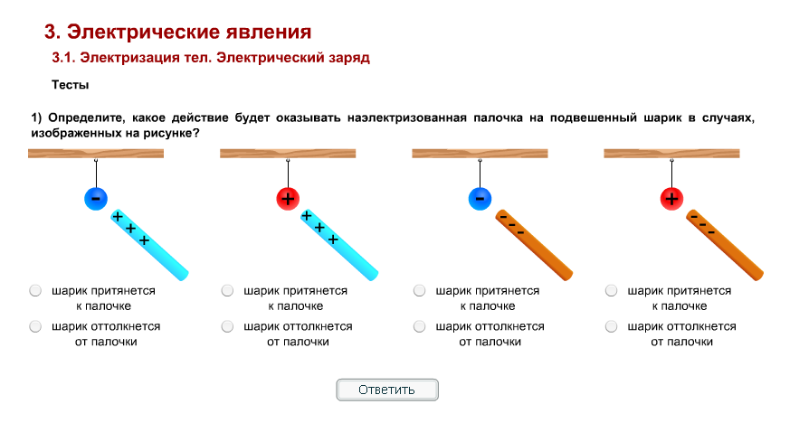  А. |  |  | Б. |  |  |  | В. |  |  |  | Г.
1)шарик притянется к палочке  2)шарик оттолкнется от палочки |  |  | 1)шарик притянется к палочке  2)шарик оттолкнется от палочки |  |  |  | 1)шарик притянется к палочке  2)шарик оттолкнется от палочки |  |  |  | 1)шарик притянется к палочке  2)шарик оттолкнется от палочки
- Определите знак заряда шариков, подвешенных на нитях.
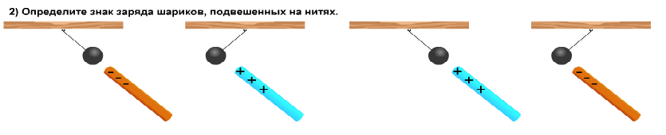  А. |  |  |  | Б. |  |  |  | В. |  |  | Г.
1)положительный  2)отрицательный |  |  |  | 1)положительный  2)отрицательный |  |  |  | 1)положительный  2)отрицательный |  |  | 1)положительный  2)отрицательный
- Выберите частицы, имеющие положительный заряд:
- электрон; 2) протон; 3) нейтрон; 4) атом, потерявший электрон; 5) атом, присоединивший электрон
В заданиях 4-6 запишите решение задач и выберите один из вариантов ответов.
- В результате электризации трением телу сообщили заряд q=−9,6·10⁻³ Кл. Сколько электронов было передано при этом телу?
А) |  | 15·10¹⁷ |  | Б) |  | 6·10¹⁶ |  | В) |  | 6·10⁻¹⁶ | Г) |  | 15·10⁻¹⁷
- Между двумя точками электрического поля напряжение равно 40 В. Чему равна работа электрических сил по перемещению заряда 0.4 Кл между этими точками?
А) | 16 Дж |  |  | Б) | 100 Дж |  |  | В) | 0,01 Дж |  | Г) | 1,6 Дж
- Для зажигания лампы-вспышки при фотографировании используют конденсатор электроемкостью 2000 мкФ, заряженный до напряжения 400 В. Вычислите энергию электрического поля конденсатора, освобождающуюся при вспышке лампы.
- Напишите об открытии любого электрического явления.

Контрольная работа №1 для 8 кл. В - 2
В заданиях 1-3 выберите правильный вариант ответа.
- Определите, какое действие будет оказывать наэлектризованная палочка на подвешенный шарик в случаях изображенных на рисунках.
А. |  |  | Б. |  |  |  |  | В. |  |  | Г.
1)шарик притянется к палочке  2)шарик оттолкнется от палочки |  |  | 1)шарик притянется к палочке  2)шарик оттолкнется от палочки |  |  |  |  | 1)шарик притянется к палочке  2)шарик оттолкнется от палочки |  |  | 1)шарик притянется к палочке  2)шарик оттолкнется от палочки
- Определите знак заряда шариков, подвешенных на нитях.
А. |  |  |  | Б. |  |  | В. |  |  |  | Г.
1)положительный  2)отрицательный |  |  |  | 1)положительный  2)отрицательный |  |  | 1)положительный  2)отрицательный |  |  |  | 1)положительный  2)отрицательный
- Выберите частицы, имеющие отрицательный заряд:
- электрон; 2) протон; 3) нейтрон; 4) атом, потерявший электрон; 5) атом, присоединивший электрон
В заданиях 4-6 запишите решение задач и выберите один из вариантов ответов.
- В результате электризации трением телу сообщили заряд q=−4,8·10⁻³ Кл. Сколько электронов было передано при этом телу?
А) |  | 6·10¹⁷ |  | Б) |  | 3·10¹⁶ | В) |  |  | 3·10⁻¹⁶ | Г) |  | 6·10⁻¹⁷
- Между двумя точками электрического поля напряжение равно 56 В. Чему равна работа электрических сил по перемещению заряда 0.8 Кл между этими точками?
А) | 44,8 Дж |  |  | Б) | 70 Дж |  | В) |  | 0,014 Дж |  | Г) | 4,48 Дж
- Вычислите энергию электрического поля конденсатора, освобождающуюся при вспышке лампы, если для зажигания лампы-вспышки при фотографировании используют конденсатор электроемкостью 2000 мкФ, заряженный до напряжения 400 В.
- Напишите об открытии любого электрического явления.

Контрольная работа №1 для 8 кл. В - 3
В заданиях 1-3 выберите правильный вариант ответа.
- Определите, какое действие будет оказывать наэлектризованная палочка на подвешенный шарик в случаях изображенных на рисунках.
А. |  |  | Б. |  |  |  |  | В. |  |  |  |  | Г.
1)шарик притянется к палочке  2)шарик оттолкнется от палочки |  |  | 1)шарик притянется к палочке  2)шарик оттолкнется от палочки |  |  |  |  | 1)шарик притянется к палочке  2)шарик оттолкнется от палочки |  |  |  |  | 1)шарик притянется к палочке  2)шарик оттолкнется от палочки
- Определите знак заряда шариков, подвешенных на нитях.
А. |  |  |  | Б. |  |  |  |  | В. |  |  |  | Г.
1)положительный  2)отрицательный |  |  |  | 1)положительный  2)отрицательный |  |  |  |  | 1)положительный  2)отрицательный |  |  |  | 1)положительный  2)отрицательный
- Выберите частицы, имеющие положительный заряд:
- нейтрон; 2) протон; 3) электрон; 4) атом, присоединивший электрон; 5) атом, потерявший электрон.
В заданиях 4-6 запишите решение задач и выберите один из вариантов ответов.
- В результате электризации трением телу сообщили заряд q=−8·10⁻³ Кл. Сколько электронов было передано при этом телу?
А) |  | 13·10¹⁷ |  | Б) |  |  | 5·10¹⁶ |  | В) |  |  | 5·10⁻¹⁶ | Г) |  | 13·10⁻¹⁷
- Между двумя точками электрического поля напряжение равно 81 В. Чему равна работа электрических сил по перемещению заряда 0.9 Кл между этими точками?
А) | 72.9 Дж |  |  |  | Б) | 90 Дж |  |  |  | В) | 0.011 Дж |  | Г) | 7,29 Дж
- Для зажигания лампы-вспшки при фотографировании используют конденсатор электроемкостью 6000 мкФ, заряженный до напряжения 300 В. Вычислите энергию электрического поля конденсатора. Освобождающуюся при вспышке лампы.
- Напишите об открытии любого электрического явления.

Контрольная работа №1 для 8 кл. В - 4
В заданиях 1-3 выберите правильный вариант ответа.
- Определите, какое действие будет оказывать наэлектризованная палочка на подвешенный шарик в случаях изображенных на рисунках.
А. |  |  | Б. |  |  |  | В. |  |  |  | Г.
1)шарик притянется к палочке  2)шарик оттолкнется от палочки |  |  | 1)шарик притянется к палочке  2)шарик оттолкнется от палочки |  |  |  | 1)шарик притянется к палочке  2)шарик оттолкнется от палочки |  |  |  | 1)шарик притянется к палочке  2)шарик оттолкнется от палочки
- Определите знак заряда шариков, подвешенных на нитях.
А. |  |  |  | Б. |  |  |  | В. |  |  | Г.
1)положительный  2)отрицательный |  |  |  | 1)положительный  2)отрицательный |  |  |  | 1)положительный  2)отрицательный |  |  | 1)положительный  2)отрицательный
- Выберите частицы, имеющие отрицательный заряд:
- протон; 2) электрон; 3) нейтрон; 4) атом, потерявший электрон; 5) атом, присоединивший электрон.
В заданиях 4-6 запишите решение задач и выберите один из вариантов ответов.
- В результате электризации трением телу сообщили заряд q=−3,2·10⁻³ Кл. Сколько электронов было передано при этом телу?
А) |  | 5·10¹⁷ |  | Б) |  | 2·10¹⁶ |  | В) |  | 2·10⁻¹⁶ | Г) |  | 5·10⁻¹⁷
- Между двумя точками электрического поля напряжение равно 36 В. Чему равна работа электрических сил по перемещению заряда 0.4 Кл между этими точками?
А) | 14,4 Дж |  |  | Б) | 90 Дж |  |  | В) | 0,011 Дж |  | Г) | 1,44 Дж
- Вычислите энергию электрического поля конденсатора, освобождающуюся при вспышке лампы, если для зажигания лампы-вспышки при фотографировании используют конденсатор электроемкостью 2500 мкФ, заряженный до напряжения 500 В
- Напишите об открытии любого электрического явления.

